Инструкция плагина АГРЕГАТОР
Кратко про плагин АГРЕГАТОР
С помощью этого плагина Вы сможете закрывать рубрики, статьи, записи или группы статей, рубрик и записей, платным доступом и взамен за подписку. Причём можете закрывать перечисленный выше контент и платным доступом и взамен за подписку на рассылку, устанавливая количество дней в период которых, пользователь сможет читать контент, к которому оплатил доступ или получил доступ методом подписки.
ПОЯСНЕНИЕ К РАБОТЕ ПЛАГИНА В РЕЖИМЕ ПЛАТНОГО ДОСТУПА
Когда клиент оплачивает платный доступ к закрытому контенту (странице, рубрике, записи), то следует знать, что оплачивая Робокассой, она работает так:
Поступает платеж в Робокассу, она обрабатывает и отсылает данные о платеже на сайт. И от того, как быстро Робокасса обработает платёж и зависит доступ к закрытому и оплаченному контенту.
Это могут быть и секунды и минуты.
Особенно это касается оплаты карточками через банк. Процесс оплаты состоит в три этапа. Робокасса Программа банка. Сначала Робокасса отправит данные банку, потом банк у себя обработает и отправит назад в Робокассу а уже потом Робокасса отправит на сайт и откроется доступ.
То есть если клиент оплачивает Робокассой, то иногда доступ он получит не сразу, а через 1-5 минут, просто обновив страницу и зайдя в оплаченную страницу, рубрику или запись, доступ к которым оплачивали.
Поэтому, своих клиентов на сайте следует предупредить об этом. В случае оплаты Яндекс Деньгами, такого не бывает. Доступ происходит сразу после оплаты.
Доступ к закрытому контенту подпиской, происходит сразу после введения e-mail адреса в графу формы подписки и нажатия на кнопку: Подписаться.
ДРУГИЕ ПЛАГИНЫ ДЛЯ БИЗНЕСА
Если Вас интересуют другие наши плагины для бизнеса, то на этой странице: http://vs-bumerang.ru/category/magazin/, Вы обнаружите ещё несколько потрясающих плагинов, которые превратят Ваш сайт в станок по печатанию денег.
Не верите, прочитайте про каждый плагин сами. На странице с описанием каждого плагина, есть короткие видео, в которых показан весь процесс работы каждого плагина.
Прочитав про плагины и посмотрев видео про них, Вы поймёте, что они нужны Вам. Там же, Вы найдёте ещё кое что интересное.

КАК УСТАНОВИТЬ ПЛАГИН, НАСТРОИТЬ И НАЧАТЬ РАБОТАТЬ
После установки плагина через админку блока или по ftp, активируйте его (хотя бывает, что он после установки активируется автоматически), подождите минут 10-15 и затем, он готов к работе. По умолчанию, сразу после активации плагина АГРЕГАТОР, в настройках доступа к контенту по подписке, на этом блоке установлена форма подписки от самого плагина. А все e-mail адреса, будут сохраняться в самом плагине. Скачать этот спи сок Вы можете нажав на текстовую ссылку: в пункте: Файл с базой почтовых адресов. Нажмите на эту текстовую ссылку, открыв её в новом окне и просто скопируйте все e-mail адреса.
КАК УСТАНОВИТЬ КОЛИЧЕСТВО ДНЕЙ ДОСТУПА
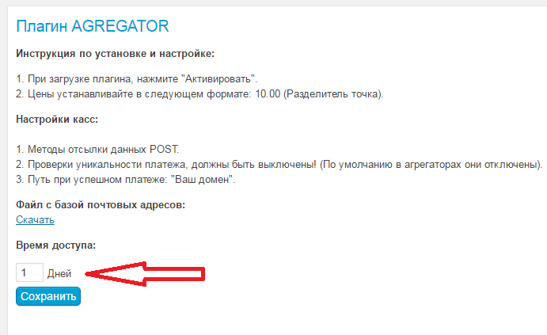
После установки плагина АГРЕГАТОР, перейдите на страницу с настройками плагина, которая находится в административной панели: Настройки>>> АГРЕГАТОР.
Количество дней (платно и по подписки), введите в окне и нажмите на кнопку: Сохранить (скриншот выше).
КАК ПОДКЛЮЧИТЬ ПЛАТЁЖНЫЕ СИСТЕМЫ
Вторым шагом Вам нужно будет подключить к плагину платёжные агрегаторы Робокасса и Интеркасса, в которых есть все доступные на сегодняшний день способы оплаты.
Дополнительно, Вы можете подключить платёжные системы: Webmoney и Яндекс Деньги, чтобы пользователи, выбирая их, оплачивали доступ напрямую в Ваши кошельки Webmoney и Яндекс Деньги, минуя платёжные агрегаторы, которые взимают дополнительные комиссии с пользователей и в процессе выплаты заработанных денег на Ваши кошельки.
За подключение платёжных систем к плагину отвечает настройка, которую я показал на скриншоте ниже.
Чтобы подключить: Робокассу и Интеркассу, Вам нужно зарегистрироваться на сайтах в этих платёжных агрегаторах, добавить свой сайт в каждый из них. Дальше в плагине, в поле настройки Робокассы (http://www.robokassa.ru/ru/) ввести свои: Пароль 1 и Пароль 2 и идентификатор магазина и нажать на кнопку: Сохранить. После этого Робокасса подключена к плагину и пользовтели могут оплачивать платный доступ выбирая этот агрегатор.
В Интеркассе то же самое. Регистрируетесь на их сайте, добавляете сайт, который нужно подключить и в поле плагина: Настройка Интеркассы (https://www.interkassa.com) , указываете Идентификатор магазина и нажимаете на кнопку: Сохранить.
Чтобы настроить Webmoney, нужно в поле: Кошепёк Webmoney, вместо текста который в этом поле, вставить номер Вашего кошелька (только цифры без английской буквы: R). Дальше нужно будет выполнит процесс подключения кошелька.
Ссылка на инструкцию: https://wiki.webmoney.ru/projects/webmoney/wiki/%D0%9D%D0%B0%D1%81%D1%82%D1%80%D0%BE%D0%B9%D0%BA%D0%B0_%D0%BF%D1%80%D0%B8%D0%B5%D0%BC%D0%B0_WebMoney_%D0%BD%D0%B0_%D1%81%D0%B0%D0%B9%D1%82%D0%B5_%D0%BF%D1%80%D0%BE%D0%B4%D0%B0%D0%B2%D1%86%D0%B0
Настроить Яндекс Деньги проще всего. Удалите в поле текст: Кошелёк Яндекс Деньги и вместо него, вставьте номер своего Яндекс Кошелька и нажмите на кнопку: Сохранить.
После этого Вам нужно в своём Яндекс Кошельке настроить http уведомления на адрес сайта. Сделать это просто. По времени меньше минуты. В конце данной инструкции, я показал на скриншотах как это сделать.
ПРИМЕЧАНИЕ: Вы можете подключить одновременно все платёжные системы (Робокассу. Интеркассу, Яндекс Деньги, Webmoney) или какую либо одну из них. Всех быстрее подключается платёжная система Яндекс Деньги.
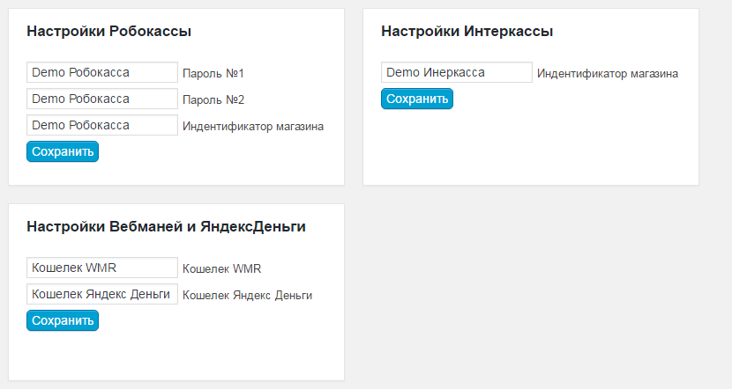
КАК ВЫБРАТЬ ПЛАТЁЖНЫЕ СИСТЕМЫ (СПОСОБЫ ОПЛАТЫ), МЕСТОНАХОЖДЕНИЕ ФОРМЫ ПОДПИСКИ НА БЛОКЕ ПОДПИСКИ, ТЕКСТЫ ДЛЯ БЛОКА ПЛАТНОГО ДОСТУПА И ПОДПИСКИ
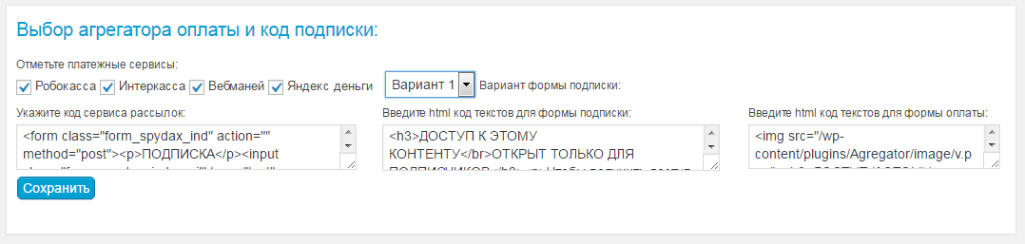
Настройка: Отметьте платёжные сервисы
Чтобы пользователи Вашего сайта могли оплачивать доступ к закрытому контенту, Вы можете подключить любой способ платежа. Только сначала нужно настроить приём средств, о которых я рассказал в предыдущем разделе. Эта настройка плагина, позволит показывать способы платежей на блоке платного доступа.
Просто поставьте галочки напротив нужного способа платежа. Можете выбрать все или некоторые из них. Ну например, Яндекс Деньги. Поставив галочки у способа платежей, нажмите на кнопку: Сохранить. Если в чекбоксах напротив нужного способа оплаты галочка не стоит, то этот способ на блоке подписки показан не будет и пользователь не сможет им воспользоваться для оплаты платного доступа к закрытому контенту.
Настройка: Укажите код сервиса рассылок
Дальше, в нижней части плагина АГРЕГАТОР (скриншот выше), Вы видите окно с кодом. Это код формы подписки, которая идёт вместе с плагином АГРЕГАТОР (встроен в плагин) и стоит по умолчанию.
Вот этот собственный код формы подписки плагина АГРЕГАТОР:
<form class="form_spydax_ind" action="" method="post">
<p>ПОДПИСКА</p>
<input class="form_spydax_ind_mail" type="text" name="field_mail_spydax" placeholder="Ваш email-адрес:">
<input class="form_spydax_ind_button" type="submit" name="subscribe_spydax_ind" value="Подписаться">
</form>
ПРИМЕЧАНИЕ: Если деактивировать плагин, а затем снова активировать, то этот код может пропасть. Поэтому, выше, я дал этот код. Просто скопируйте его, вставьте в это поле и нажмите на кнопку: Сохранить.
Если будет стоять форма подписки плагина, то e-mail, адреса всёх подписчиков, будут оставаться в плагине, а скачать их, Вы сможете, нажав на кнопку: Скачать (смотрите первый скриншот в этой Инструкции).
КАК ВСТАВИТЬ ФОРМУ ПОДПИСКИ ОТ СЕРВИСА РАССЫЛОК?
Если хотите использовать форму подписки от сервиса рассылок, например от сервиса рассылок: Смартреспондер, то удалите код формы подписки плагина и вместо него, в это поле, вставьте код от сервиса рассылок. Дальше, нажмите на кнопку: Сохранить.
Настройка: Вариант формы подписки
Эта настройка позволяет, настроить местоположение формы подписки на блоке доступа к контенту по подписке. Выбрав вариант 1, форма подписки будет располагаться на блоке слева. Выбрав вариант 2, форма подписки будет располагаться на блоке справа.
Настройка: Введите html код текстов для формы подписки в это поле (потяните за нижний правый угол, оно растягивается), вставьте html код текста, который у Вас будет на блоке с формой подписки.
Настройка: Введите html код текстов для формы оплаты в это поле (потяните за нижний правый угол, оно растягивается), вставьте html код текста, который у Вас будет на блоке с платным доступом.
ПРИМЕЧАНИЕ: По умолчанию в плагине уже настроен дизайн блоков платного доступ а и по подписки, а так же, на них расположены тексты. Всё это Вы можете поменять на свои.
КАК ЗАКРЫТЬ ПЛАТНЫМ ДОСТУПОМ СТАТЬИ, ЗАПИСИ И РУБРИКИ
Здесь всё предельно просто.
В настройке: Настройка видимости рубрик: укажите id рубрик, которые хотите закрыть платным доступом. Если хотите закрыть одной ценой сразу несколько рубрик, перечислите id всех этих рубрик через запятые (стрелка 1). Дальше в поле: Цена (стрелка 2), укажите цену. Затем нажмите на кнопку: Сохранить (стрелка 3). После оплаты пользователь получит доступ сразу ко всем закрытым рубрикам.
Если хотите закрыть несколько рубрик и к каждой указать разную стоимость, то используйте следующее поле. Если нужно ещё одно поле для других рубрик, которые хотите закрыть другой стоимостью, нажмите на кнопку: Добавить, страница обновится и появится ещё одно поле и так далее.
Настройка: Настройка видимости постов всё то же сам, как и с рубриками. Только здесь закрываются платным доступом посты (записи). То же можно закрывать платным доступом любьое количество записей, указав их id через запятую. Дополнительно ещё есть поле: Длина анонса, в котором укажите цифру количества символов, которые будут видимые.
Настройка видимости страниц. Здесь всё то же самое, как и с рубриками и постами.
Названия закрытого контента. В этом поле впишите названия страниц, рубрик и записей, которые закрыли платным доступом или по подписки. Этот текст будет показан на блоках платного и бесплатного доступа после основного поясняющего текста, чтобы пользователи знали доступ к каким страницам, рубрикам и записям они получат.
ПРИМЕЧАНИЕ: Если в блоках (на странице управления плагином) закрываете платным доступом или подпиской только одну запись, то после номера записи (после цифры), ОБЯЗАТЕЛЬНО ставьте запятую. Если закрываете несколько записей, то запятую ставить не нужно
И никаких пробелов между цифрами!
Такие же правила со страницами и рубриками! На скриншоте ниже, я показал это наглядно.
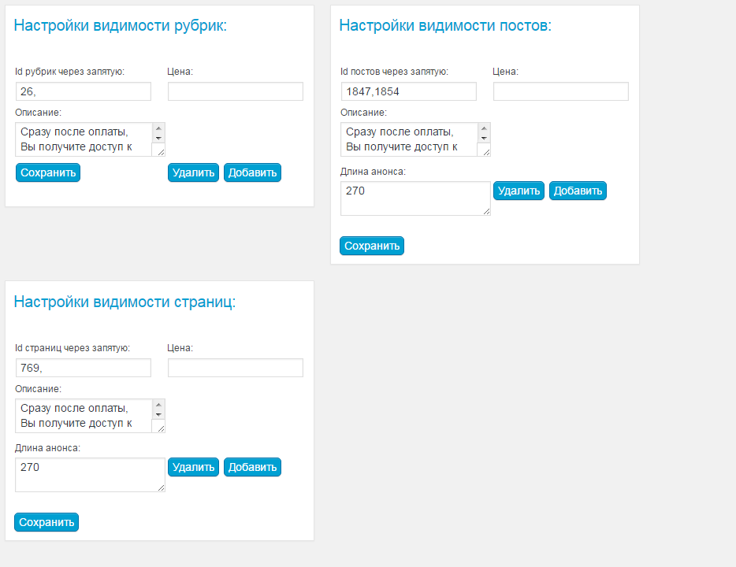
КАК ЗАКРЫТЬ СТАТЬИ, ЗАПИСИ И РУБРИКИ ДОСТУПОМ ВЗАМЕН ЗА ПОДПИСКУ
Если в поле: Цена: ничего не ставьте, оставьте эти поля пустыми. Если поля пустые, то будет осуществляться доступ по подписке. То есть у закрытых страниц, рубрик и записей, будет показываться блок с формой подписки.
Повторю, что в плагине есть собственная форма подписки, она устанавливается по умолчанию, сразу после установки плагина. Вы можете отредактировать дизайн блока подписки. Делается это в папке css (в архиве плагина) и называется form-style.css
Так же, Вы можете вставить форму подписки от сервиса рассылок, например от Смартреспондера.
Код формы подписки плагина:
<form class="form_spydax_ind" action="" method="post">
<p>ПОДПИСКА</p>
<input class="form_spydax_ind_mail" type="text" name="field_mail_spydax" placeholder="Ваш email-адрес:">
<input class="form_spydax_ind_button" type="submit" name="subscribe_spydax_ind" value="Подписаться">
</form>
Код формы подписки от самого плагина, стоит по умолчанию, то есть как загрузите плагин АГРЕГАТОР на сайт код уже стоит.

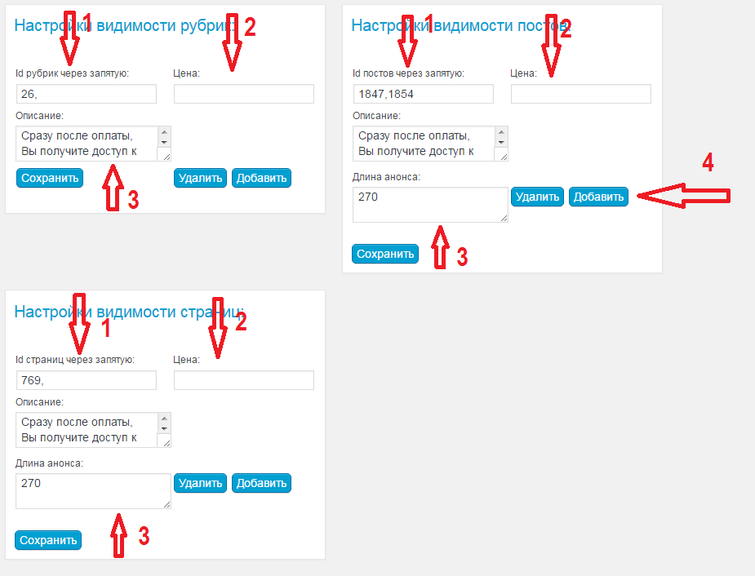
ПРИМЕЧАНИЕ: На скриншоте выше, стрелка под цифрой 4 показывает на кнопку, нажав на которую добавляется ещё один такой же бок, чтобы закрыть другой контент другими ценами. Такие кнопки есть у рубрик, записей и страниц.
Как сделать, чтобы на блоке выводилось название контента (рубрики, записи или страницы), закрытого платным доступом или взамен за подписку.
КАК УЗНАТЬ IP СТРАНИЦ, РУБРИК И ЗАПИСЕЙ
Узнать id адреса страниц, рубрик и записей просто. Зайдите на вкладке административной панели: Страницы, наведите курсор на страницу, которую хотите закрыть платным доступом или взамен за подписку, и в левом нижнем углу, увидите адрес этой страницы, в котором будут одна или несколько цифр. Эта и есть id адрес страницы.
Узнать id адрес записей и рубрик, Вы можете точно таким же способом.
ГДЕ РЕДАКТИРОВАТЬ ДИЗАЙН БЛОКА ПОДПИСКИ
Чтобы изменить дизайн блока подписки (на котором расположена форма подписки для сбора e-mail адресов), Вам нужно открыть архив с плагином, нажать на папку: css, перетащить из неё файл: subscribe-style.css на рабочий стол, открыть его редактором (например, Notepad) и отредактировать вот этот код:

ГДЕ РЕДАКТИРОВАТЬ ДИЗАЙН ФОРМЫ ПОДПИСКИ САМОГО ПЛАГИНА, КОТОРАЯ СТОИТ ПО УМОЛЧАНИЮ
Чтобы изменить дизайн формы подписки (которая стоит по умолчанию), Вам нужно открыть архив с плагином, нажать на папку: css, перетащить из неё файл: form-style.css на рабочий стол, открыть его редактором (например Notepad) и отредактировать вот этот код:

ГДЕ РЕДАКТИРОВАТЬ ДИЗАЙН БЛОКА С ПЛАТНЫМ ДОСТУПОМ
Чтобы изменить дизайн блока с платным доступом, Вам нужно открыть архив с плагином, нажать на папку: css, перетащить из неё файл: plugin-style.css на Рабочий стол, открыть его редактором (например Notepad) и отредактировать вот эти коды:
Этот код отвечает за дизайн блока платного доступа:
.payment_spydax_form_one {
margin:auto;
position:relative;
margin-top:150px; (расположение блока на странице: выше или ниже)
width:720px; (ширина блока)
height:235px; (высота расположения блока)
background-color: rgba(8, 8, 8, 0.56); (цвет блока, по умолчанию стоит чёрный прозрачный цвет). можете поставить код цвета: #FFFFFF или любой другой)
border-radius:3px; (закруглённые углы или 90 градусов)
border: solid 1px rgba(199, 197, 197, 0.56); (цвет блока, по умолчанию стоит чёрный прозрачный цвет), можете поставить код цвета: #FFFFFF или любой другой)
Этот код отвечает за дизайн кнопки: ОПЛАТИТЬ
.button_payment {
position: absolute!important;
background: #2A69CA!important;
border-radius: 17px!important;
border: 1px solid #2A69CA!important;
-webkit-box-shadow: inset 0 1px 0 rgba(120,200,230,.5),0 1px 0 rgba(0,0,0,.15)!important;
box-shadow: inset 0 1px 0 #2A69CA,0 1px 0 #2A69CA!important;
color: #fff!important;
text-decoration: none!important;
padding: 7px 12px 5px 12px!important;
top: 175;
left: 337px;
}
Этот код отвечает за дизайн заголовка:
.payment_spydax_form_one h3 {
font-family: arial; (стиль шрифта заголовка)
font-size: 16px; (размер шрифта заголовка)
/* font-weight: normal;*/ (насыщенность шрифта: жирный или нормальный)
color: #FFC107; (цвет шрифта заголовка)
text-align: center; (месторасположение заголовка на блоке подписки)
line-height: 24px; (пробел между строчкам и заголовка)
position: relative;
margin-top: -120px; (текст заголовка выше или ниже)
margin-left: 147px; (текст заголовка левее или правее)
}

Этот код отвечает за дизайн краткого текста.
.payment_spydax_form_one p {
font-family: arial; (стиль шрифта)
font-size: 14px; (размер шрифта)
/*font-weight: normal;*/ (насыщенность шрифта: жирный или нормальный)
color: #FFFFFF; (цвет шрифта)
text-align: left; (месторасположение текста на блоке)
line-height: 17px; (расположение текста на блоке: выше или ниже)
position: relative;
margin-top: 2px;
margin-left: 248px; (текст левее или правее)
}
Этот код отвечает за картинку на блоке подписки:
.close_spydax_2 {
position: absolute;
width: 20px;
height: 20px;
left: 711px;
top: -9px;
background-image: url("../image/close.png"); (адрес картинки)
cursor: pointer;
}
В предпоследней строчке кода вставьте адрес своей картинки (предварительно загрузите её в архив с плагином). Или удалите этот код картинки и её на блоке не будет.
КАК РЕДАКТИРОВАТЬ ДИЗАЙН БЛОКА ПОДПИСКИ
Чтобы изменить дизайн блока подписки, Вам нужно открыть архив с плагином, нажать на папку: css, перетащить из неё файл: subscribe-style.css на Рабочий стол, открыть его редактором (например Notepad) и отредактировать вот эти коды:
Этот код отвечает за редактирование дизайна заголовка блока подписки:
.subscribe_spydax_one_text h3 {
font-family: arial; (стиль шрифта заголовка блока подписки)
font-size: 16px; (размер шрифта заголовка)
/* font-weight: normal;*/ (текст заголовка выделенный или нормальный)
color: #FFC107; (цвет текста заголовка)
text-align: center; (расположение текста заголовка)
line-height: 24px; (расстояние между строчками заголовка)
position: relative;
margin-top: 17px; (расположение текста заголовка выше или ниже)
margin-left: 86px; (расположение текста заголовка левее или правее)
}
Этот код отвечает за редактирование дизайна краткого текста блока подписки:
.subscribe_spydax_one_text p{
font-family: arial; (стиль шрифта)
font-size: 14px; (размер шрифта)
color: #FFFFFF; (цвет шрифта)
/* font-weight: normal; */ (толщина шрифта)
line-height: 15px;
margin-left: 23px; (смешение текста левее)
}
Этот код отвечает за редактирование дизайна рамки, в которой расположена форма подписки:
.form_spydax_ind {
width: 250px; (ширина рамки)
border: 1px solid #FFC618; (цвет рамки)
height: 154px; (высота блока)
border-radius: 0px; (углы)
}

Этот код отвечает за редактирование дизайна кнопки, в которой расположена форма подписки:
.form_spydax_ind_button {
position: relative;
background: #1480D0; (цвет кнопки)
border-radius: 15px; (округление кнопки)
border: 1px solid #1480D0; (толщина и цвет границы кнопки)
-webkit-box-shadow: inset 0 1px 0 rgba(120,200,230,.5),0 1px 0 rgba(0,0,0,.15);
box-shadow: inset 0 1px 0 #1480D0,0 1px 0 rgba(0,0,0,.15);
color: #fff; (цвет шрифта)
text-decoration: none;
padding: 5px 16px;
margin-left: 74px; (смещение кнопки левее)
top: 14px; (смещение кнопки выше или ниже)
}

Этот код отвечает за редактирование дизайна текста (ПОДПИСКА), в которой расположена форма подписки:
.form_spydax_ind p{
font-weight: normal;
font-family: arial; (стиль шрифта)
font-size:16px; (размер шрифта)
text-align:center; (расположение по центру)
color: #FFFFFF; (цвет шрифта)
}

Как настроить кошелёк Яндекс Деньги на приём платежей
ШАГ 1
После установки плагина АГРЕГАТОР, в специальное поле (в графу) для подключения Яндекс Кошелька введите номер своего кошелька, на который будете принимать платежи.
После этого, Вам нужно в своём ЯНдекс Кошельке настроить приём http уведомлений на адрес сайта, на котором установлен плагин АГРЕГАТОР.
Для этого, зайдите на сайт Яндекс Деньги по своим: Логину и Паролю.
Нажмите на: Приём платежей (красная срелка)
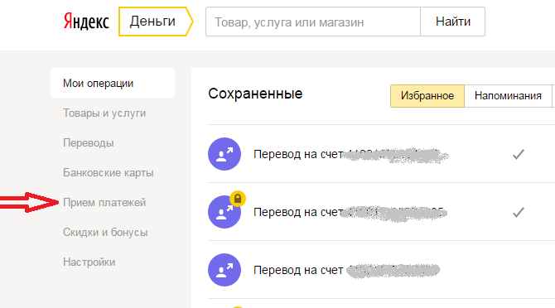

ШАГ 2
После этого, Вы попадёте на новую страницу (скриншот ниже). Не ней, нажмите на: Картинку (показал красной стрелкой).

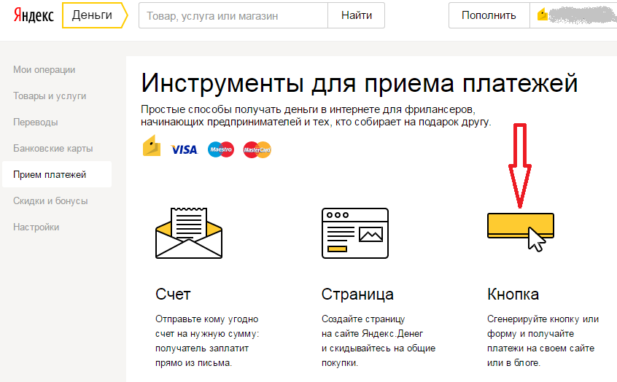
ШАГ 3
После этого, Вы попадёте на новую страницу (скриншот ниже). На ней, нажмите на текстовую ссылку HTTP уведомления (показал красной стрелкой).
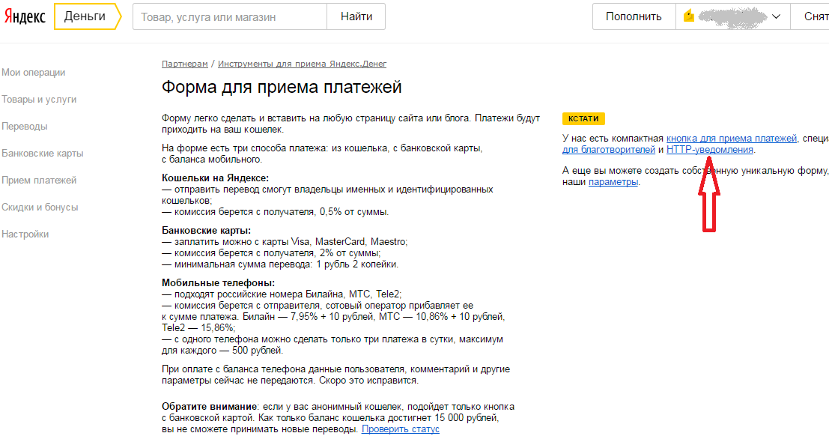
ШАГ 4
На этой странице, в поле, на которое указывает верхняя красная стрелка, введите адрес своего сайта или интернет магазина, в адрес которого будете получать платежи (адрес сайта, на котором установили этот плагин).
Пример ссылки, которую нужно указать, смотрите ниже.
http://домен Вашего сайта/wp-content/plugins/agregator/succes_payment.php
ПРИМЕЧАНИЕ: Только в начале этой ссылку, вместо выделенного жирным, вставьте домен Вашего сайта или интернет магазина.
Поставьте галочку: Отправлять уведомления и нажмите на кнопку: Сохранить. На этом всё, плагин АГРЕГАТОР, будет принимать платежи от Вашего кошелька Яндекс Деньги и после оплаты, пользователи будут получать доступ к закрытому платным доступом контенту.

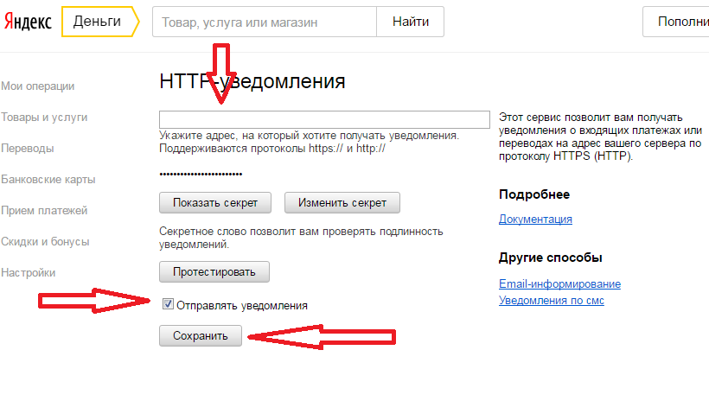
Настройка Робокассы
Зайдите на сайт Робокассы, зарегистрируйтесь, добавьте магазин и подключите его.
Ссылка на пошаговую инструкцию: http://docs.robokassa.ru. Только на этапе: Технические настройки (скриншот ниже), в полях, на которые я показал красными стрелками, сделайте так, как показано в ШАГ 3.
ШАГ 1
Дальше, в Личном кабинете Робокассы, в левом меню, нажмите на: Мои магазины, выберите свой магазин, нажмите на шестерёнку (показал красной стрелкой).
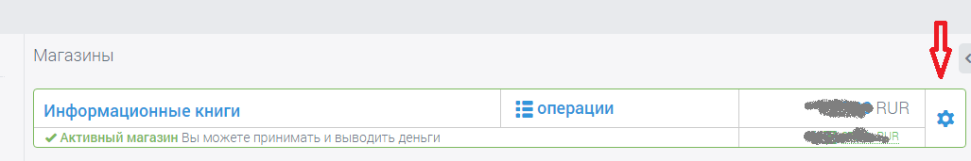
ШАГ 2
Перед Вами откроется новая страница (скриншот ниже) на ней нажмите на: Технические настройки.
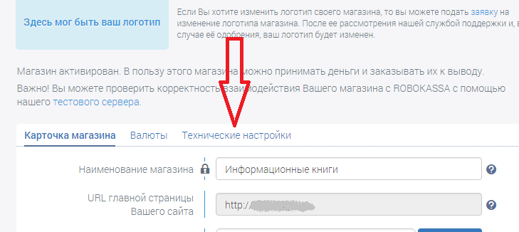
ШАГ 3: Технические настройки
И здесь (скриншот ниже) в поле: Result Url (стрелка слева) введите адрес своего сайта или интернет магазина, в адрес которого будете получать платежи (адрес сайта, на котором установили этот плагин).
Пример ссылки, которую нужно указать, смотрите ниже.
http://домен Вашего сайта/wp-content/plugins/agregator/succes_payment.php
ПРИМЕЧАНИЕ: Только в начале этой ссылку, вместо выделенного жирным, вставьте домен Вашего сайта или интернет магазина.
Дальше в поле: Success Url нужно указать другой адрес.
http://домен Вашего сайта/wp-content/plugins/agregator/success.php
А в настройке: Метод отсылки данных по Result Url, должно стоять галочка в: Post.
Дальше сделайте настройки ткак, как на скриншоте ниже показывают нижние две стрелки.
ПРИМЕЧАНИЕ: Всё это Вам нужно сделать во время добавления сайта или магазина в Робокассу. Эту инструкцию, я дал на всякий случай, так как у некоторых пользователей в Робокассе могут быть другие настройки.

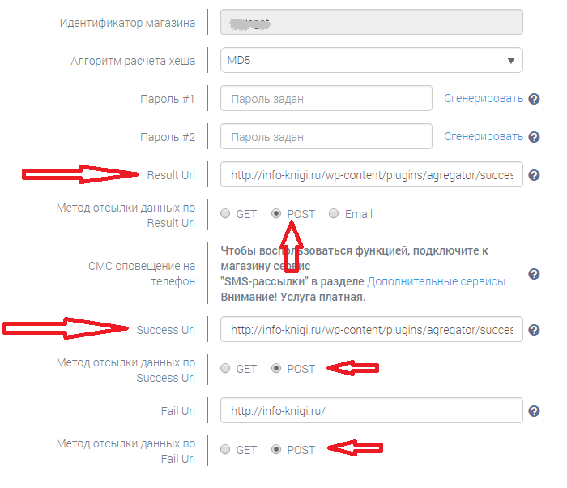
ПОЯСНЕНИЕ ПО КОДУ ОТ СЕРВИСА СМАРТРЕСПОНДЕР
Если Вы настроили доступ по подписки от стороннего сервиса, например от сервиса Смартреспондер, то после нажатия на кнопку: Подписаться, перед пользователями будет открываться страница Смартреспондер в этом окне. То есть страница сайта будет закрываться.
Это не очень удобно, так как, чтобы пользователю прочитать статью, рубрику или закрытые доступом по подписке нужно будет зайти на сайт на эту же страницу.
И вот, чтобы упросить этот процесс, то есть, чтобы после нажатия на кнопку: Подписаться, страница стороннего сервиса подписки открывалась в новой вкладке, Вам нужно в код стороннего сервиса, в нашем примере это сервис почтовых рассылок Смартреспондер, вставить вот этот код: target="_blank"
На примере ниже, код формы подписки от сервиса Смартреспондер, в который я вставил код: target="_blank". Его я выделил жирным и красным цветом, чтобы Вам было видно место, где он установлен.

<!-- SmartResponder.ru subscribe form code (begin) -->
<link rel="stylesheet" href="https://imgs.smartresponder.ru/e1bbeb24091b44f1f4048bbc87edacd11278fd23/">
<script type="text/javascript" src="https://imgs.smartresponder.ru/52568378bec6f68117c48f2f786db466014ee5a0/"></script>
<script type="text/javascript">
_sr(function() {
_sr('form[name="SR_form_361249_97"]').find('div#sr-preload_').prop('id', 'sr-preload_361249_97');
_sr('#sr-preload_361249_97').css({'width':parseInt(_sr('form[name="SR_form_361249_97"]').width() + 'px'), 'height':parseInt(_sr('form[name="SR_form_361249_97"]').height()) + 'px', 'line-height':parseInt(_sr('form[name="SR_form_361249_97"]').height()) + 'px'}).show();
if(_sr('form[name="SR_form_361249_97"]').find('input[name="script_url_361249_97"]').length) {
_sr.ajax({
url: _sr('input[name="script_url_361249_97"]').val() + '/' + (typeof document.charset !== 'undefined' ? document.charset : document.characterSet),
dataType: "script",
success: function() {
_sr('#sr-preload_361249_97').hide();
}
});
}
});
</script>
<div id="outer_alignment" align="center">
<form class="sr-box" method="post" action="https://smartresponder.ru/subscribe.html" name="SR_form_361249_97" style="width: 250px; border: 1px solid rgb(200, 200, 200); margin-left: ; border-radius: 0px;" target=”_blank”>
<input type="text" name="field_name" class="sr-name">
<div id="sr-preload_" style="display: none; background-color: #f6f6f6; opacity: 0.5; position: absolute; z-index: 100; text-align: center; font: bold 15px Arial;">Загрузка...</div>
<ul class="sr-box-list"><li class="sr-361249_97" style="text-align: center; border-radius: 0px; height: 50px; background: rgb(255, 255, 255);"><label class="remove_labels" style="font-weight: normal; font-family: arial; color: rgb(0, 0, 0); font-size: 12px; font-style: normal; display: none;"></label><input type="text" name="field_name_first" style="font-weight: normal; font-family: arial; color: rgb(200, 200, 200); font-size: 12px; font-style: normal; border: 1px solid rgb(200, 200, 200); border-radius: 0px; height: 35px; box-shadow: none; margin-top: 15px; background-image: none; background-color: rgb(255, 255, 255);" value="Ваше имя:"></li><li class="sr-361249_97" style="text-align: center; border-radius: 0px; height: 50px; background: rgb(255, 255, 255);">
<label class="remove_labels" style="font-weight: normal; font-family: arial; color: rgb(0, 0, 0); font-size: 12px; font-style: normal; display: none;"></label>
<input type="text" name="field_email" class="sr-required" style="font-weight: normal; font-family: arial; color: rgb(200, 200, 200); font-size: 12px; font-style: normal; border: 1px solid rgb(200, 200, 200); border-radius: 0px; height: 35px; box-shadow: none; margin-top: 15px; background-image: none; background-color: rgb(255, 255, 255);" value="Ваш email-адрес:">
</li><li class="sr-361249_97" style="text-align: center; border-radius: 0px; border: 0px; height: 65px; background: rgb(255, 255, 255);"><table id="elem_table_subscribe" border="0" cellspacing="0" cellpadding="0" style="display: inline-table; border-collapse: separate; margin-top: 12px;"><tbody><tr><td id="elem_left_subscribe" valign="middle" style="width: 17px; height: 35px; background: url('https://imgs.smartresponder.ru/on/bb76f843df9be26bc9c673d51311b75f02a4a48d/') left center no-repeat transparent;"></td><td id="elem_container_subscribe" style="vertical-align: middle;"><input type="submit" name="subscribe" value="Подписаться" style="font-family: arial; color: rgb(255, 255, 255); font-size: 14px; font-weight: bold; border: 0px solid rgb(240, 240, 240); height: 35px; width: 100%; margin: 0px; padding: 0px 12px; box-shadow: none; background: url('https://imgs.smartresponder.ru/on/29cdddd2c7584ef90392a40e9f768a8629cd0337/') left center repeat transparent;"></td><td id="elem_right_subscribe" style="width: 17px; height: 35px; background: url('https://imgs.smartresponder.ru/on/246c141e33d5150d05cc1c6aaa8cf835f4387a36/') left center no-repeat transparent;"></td></tr></tbody></table></li></ul>
<input type="hidden" name="uid" value="105330">
<input type="hidden" name="did[]" value="103488"><input type="hidden" name="tid" value="0"><input type="hidden" name="lang" value="ru"><input name="script_url_361249_97" type="hidden" value="https://imgs.smartresponder.ru/on/92f2830a221926bbe424cf85aed574b14694ffff/361249_97"></form>
</div>
<!-- SmartResponder.ru subscribe form code (end) -->

